Федеральное государственное бюджетное образовательное учреждение высшего образования «Красноярский государственный медицинский университет
имени профессора В. Ф. Войно-Ясенецкого»
Министерства здравоохранения Российской Федерации

Кафедра детских болезней с курсом ПО

Неонатология

Рабочая тетрадь студента

Тема: «Анатомо-физиологические особенности новорожденных и недоношенных детей. Пограничные состояния»

Для студентов 6 курса,
специальности 31.05.02 Педиатрия (очная форма обучения)

Ф.И.О. ____________________________________________________________

Группа ____________________________________________________________

2021 г
Рабочая тетрадь составлена в соответствии с рабочей программой дисциплины «Неонатология» для специальности 31.05.02 Педиатрия (очная форма обучения) и предназначена для аудиторной и внеаудиторной работы студентов. Рабочая тетрадь обеспечивает максимальную активность студентов во время практических занятий. Заполнение рабочей тетради способствует качественному и системному усвоению получаемой информации, корректности и упорядоченности ее фиксации, что позволяет студентам овладеть необходимым уровнем знаний, умений и навыков по изучаемой теме. Работая с данной тетрадью, студенты получают целевую установку на самостоятельное изучение учебной и дополнительной литературы, их внимание акцентируется на вопросах, которые имеют важное прикладное значение для последующего обучения. Тетрадь составлена с учетом современных рекомендаций в области педиатрии и неонатологии.

Задание № 1
Тесты
Укажите один правильный ответ
1. Неонатальный период включает
- антенатальный и интранатальный периоды
- ранний и поздний фетальный периоды
- поздний фетальный и ранний неонатальный периоды
- интранатальный и ранний неонатальный периоды
- ранний и поздний неонатальный периоды
Правильный ответ:
2. По шкале Апгар оцениваются параметры
- окраска кожи, дыхание, ЧСС, рефлекторная возбудимость, артериальное давление
- дыхание, ЧСС, рефлекторная возбудимость, артериальное давление, мышечный тонус
- окраска кожи, ЧСС, рефлекторная возбудимость, артериальное давление, мышечный тонус
- окраска кожи, дыхание, рефлекторная возбудимость, артериальное давление, мышечный тонус
- окраска кожи, дыхание, ЧСС, артериальное давление, мышечный тонус
Правильный ответ:
3. Перинатальная смертность рассчитывается
- на 100 родившихся живыми и мертвыми
- на 1000 родившихся живыми и мертвыми
- на 100 родившихся живыми
- на 1000 родившихся мертвыми
- на 1000 родившихся живыми
Правильный ответ:
4. "Ранняя смерть плода" - это смерть
- до окончания 12 полных недель беременности
- до окончания 20 полных недель беременности
- до окончания 22 полных недель беременности
- до окончания 28 полных недель беременности
- до окончания 32 полных недель беременности
Правильный ответ:
5. Осмотр здорового новорожденного проводят
- при температуре 20-22°С
- при температуре 22-24°С
- при температуре 24-26°С
- при температуре 26-28°С
- при температуре 28-30°С
Правильный ответ:
6. Доношенным считается ребенок родившийся при сроке беременности
- от 37 до 40 недель
- от 38 до 42 недель
- от 37 до 42 недель
- от 38 до 40 недель
- от 40 до 42 недель
Привильный ответ:
7. Ранняя неонатальная смертность рассчитывается
- на 100 родившихся живыми и мертвыми
- на 1000 родившихся живыми и мертвыми
- на 100 родившихся живыми
- на 1000 родившихся мертвыми
- на 1000 родившихся живыми
Правильный ответ:
8. Транзиторной потере первоначальной массы тела способствует
- дефицит молока в первые дни жизни
- раннее прикладывание к груди
- выхаживание в кувезе
- инфузионная терапия
- ранняя перевязка пуповины
Правильный ответ:
9. Транзиторнfz потерz первоначальной массы тела отмечается в меньшей степени
1) у близнецов
2) у мальчиков
3) при гормональном кризе
4) у первенцев
5) у детей с крупной массой тела при рождении
Правильный ответ:
10. Масса тела после транзиторной её убыли восстанавливается
- к 3 дню жизни
- к 4-5дню жизни
- к 6-10 дню жизни
- к 14 дню жизни
- на 20 сутки жизни
Правильный ответ:
Задание № 2
- Что такое неонатология?
____________________________________________________________________________________________________________________________________________________________________________________________________________________________________________________________________________________________________________________

- Дайте определение живорождению
____________________________________________________________________________________________________________________________________________________________________________________________________________________________________________________________________________________________________________________

- Что такое гестационный возраст?
____________________________________________________________________________________________________________________________________________________________________________________________________________________________________________________________________________________________________________________

- Дайте определение недоношенного ребенка
____________________________________________________________________________________________________________________________________________________________________________________________________________________________________________________________________________________________________________________

- Дайте определение перинатальному периоду
____________________________________________________________________________________________________________________________________________________________________________________________________________________________________________________________________________________________________________________

- Дайте определение антенатальному периоду
____________________________________________________________________________________________________________________________________________________________________________________________________________________________________________________________________________________________________________________

- Что такое интранатальный период?
____________________________________________________________________________________________________________________________________________________________________________________________________________________________________________________________________________________________________________________

- Что включает неонатальный период?
____________________________________________________________________________________________________________________________________________________________________________________________________________________________________________________________________________________________________________________

- Что такое пограничные состояния у новорожденных?
____________________________________________________________________________________________________________________________________________________________________________________________________________________________________________________________________________________________________________________

- Какие пограничные состояния характерны преимущественно недоношенным новорожденным?
____________________________________________________________________________________________________________________________________________________________________________________________________________________________________________________________________________________________________________________

- Опишите синдром только что родившегося ребенка
____________________________________________________________________________________________________________________________________________________________________________________________________________________________________________________________________________________________________________________

- Опишите транзиторную неврологическую дисфункцию
____________________________________________________________________________________________________________________________________________________________________________________________________________________________________________________________________________________________________________________

- Опишите особенности дыхания в раннем неонатальном периоде
____________________________________________________________________________________________________________________________________________________________________________________________________________________________________________________________________________________________________________________

- Что входит в понятие кардиореспираторная адаптация?
________________________________________________________________________________________________________________________________________________________________________________________________________________________________________________________________________________________________________________________

- Опишите транзиторную полицитемию у недоношенных
____________________________________________________________________________________________________________________________________________________________________________________________________________________________________________________________________________________________________________________

- Опишите клиническую картину полового криза
____________________________________________________________________________________________________________________________________________________________________________________________________________________________________________________________________________________________________________________

- Опишите транзиторные особенности функции почек у новорожденных
____________________________________________________________________________________________________________________________________________________________________________________________________________________________________________________________________________________________________________________

- Проведите дифференциальную диагностику пограничных состояний и заболеваний ЦНС у новорожденного
Пограничные состояния | Патологические процессы
__________________________________ | ____________________________________

- Проведите дифференциальную диагностику пограничных состояний и заболеваний органов дыхания у новорожденного

Пограничные состояния | Патологические процессы
_____________________________________ | ___________________________________

Пограничные состояния | Патологические процессы
__________________ | ______________________________________________________
- Проведите дифференциальную диагностику пограничных состояний и заболеваний кровообращения у новорожденного

- Проведите дифференциальную диагностику пограничных состояний и заболеваний обмена веществ у новорожденного
Пограничные состояния | Патологические процессы
_____________________________ | __________________________________________

- Как проводится профилактика обезвоживания при транзиторной убыли массы 3 ст.
____________________________________________________________________________________________________________________________________________________________________________________________________________________________________________________________________________________________________________________

- Как проводится профилактика гипотермии новорожденным?
____________________________________________________________________________________________________________________________________________________________________________________________________________________________________________________________________________________________________________________

- Как проводится профилактика анемии и ВЖК недоношенным в родах
__________________________________________________________________________________________________________________________________________________________

- Целевые показатели оксигенации крови по данным SpO2 в первые 10 минут жизни.

Возраст | Целевые показатели SрО²
1 минута
2 минуты
3 минуты
4 минуты
5 минут
- инут

- Предположите транзиторное состояние
R-грамма | Транзиторное состояние
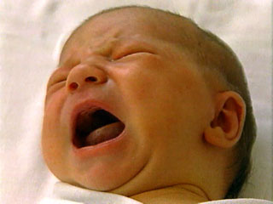
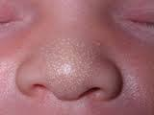
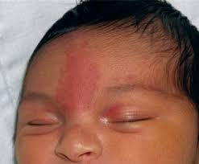
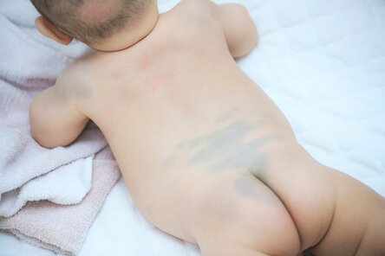
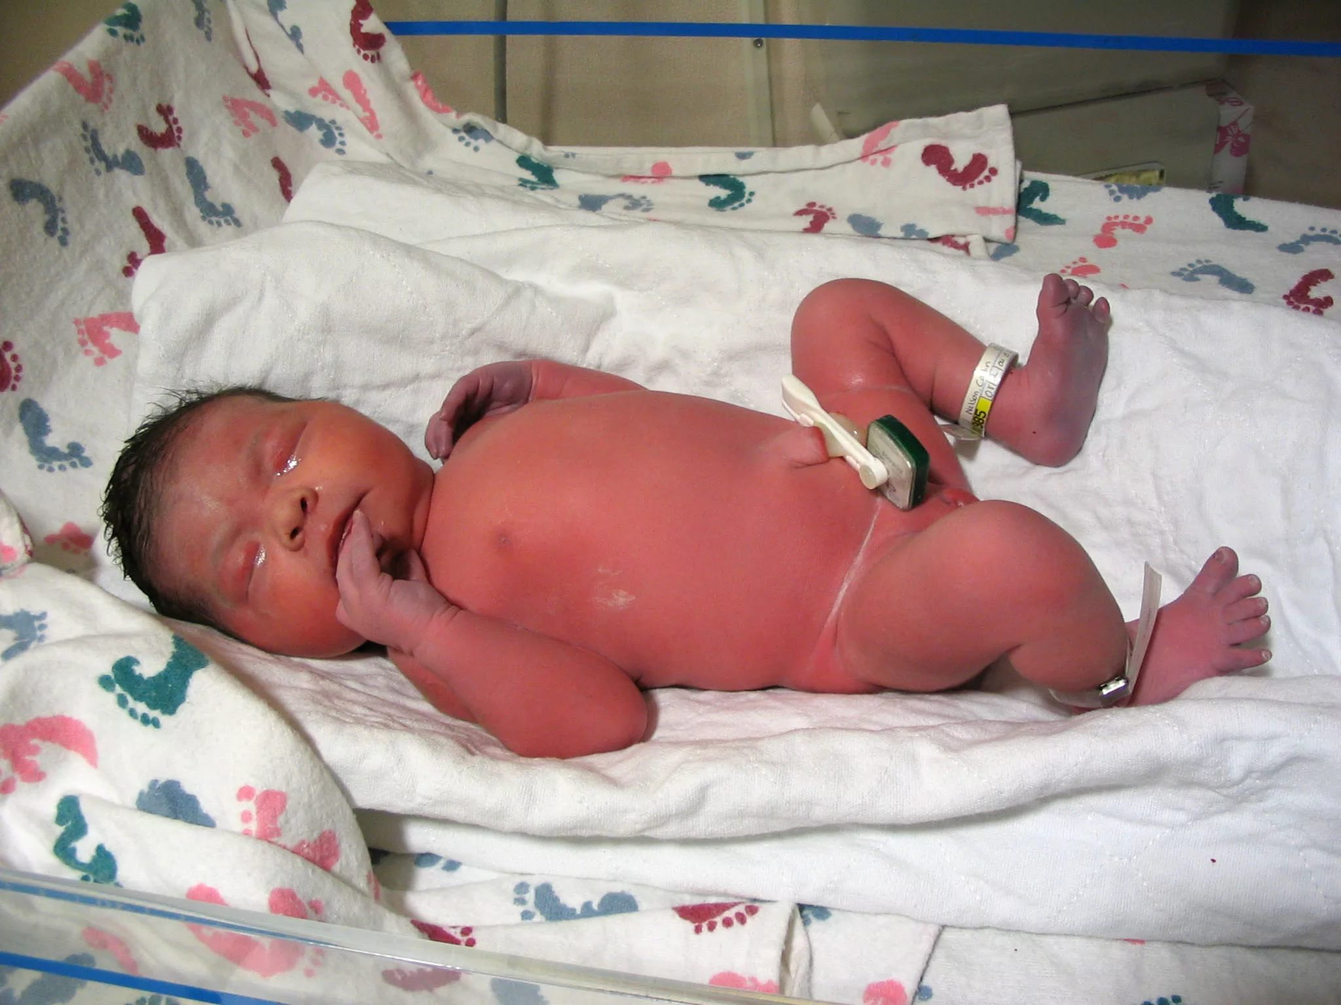
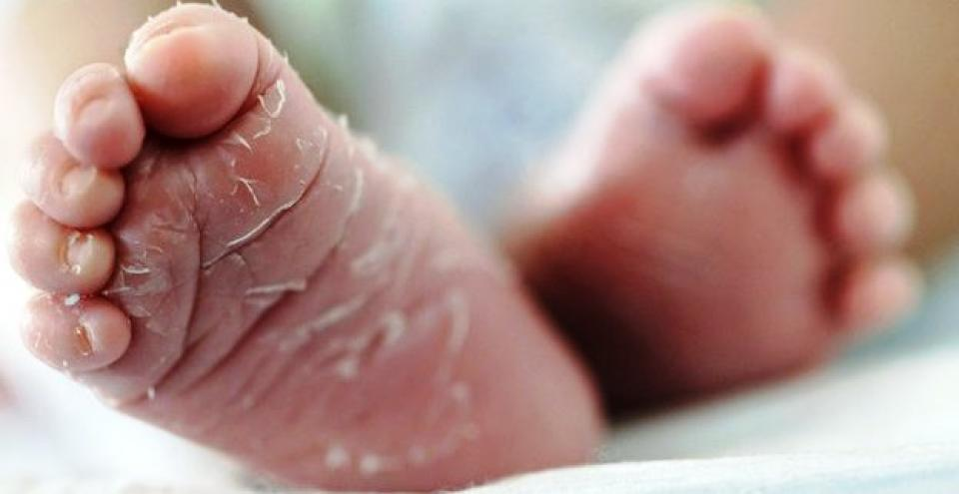
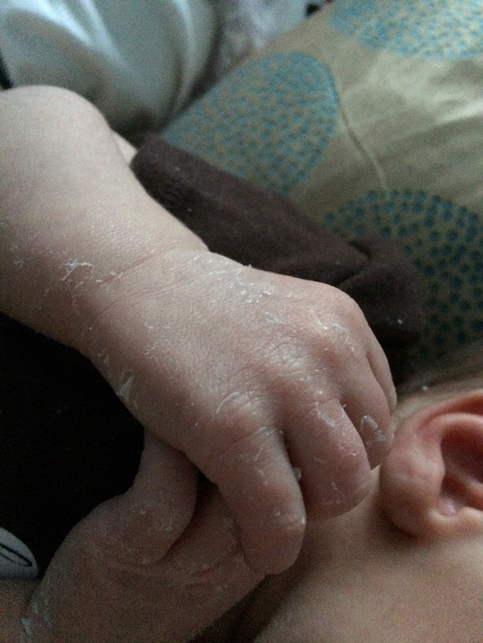
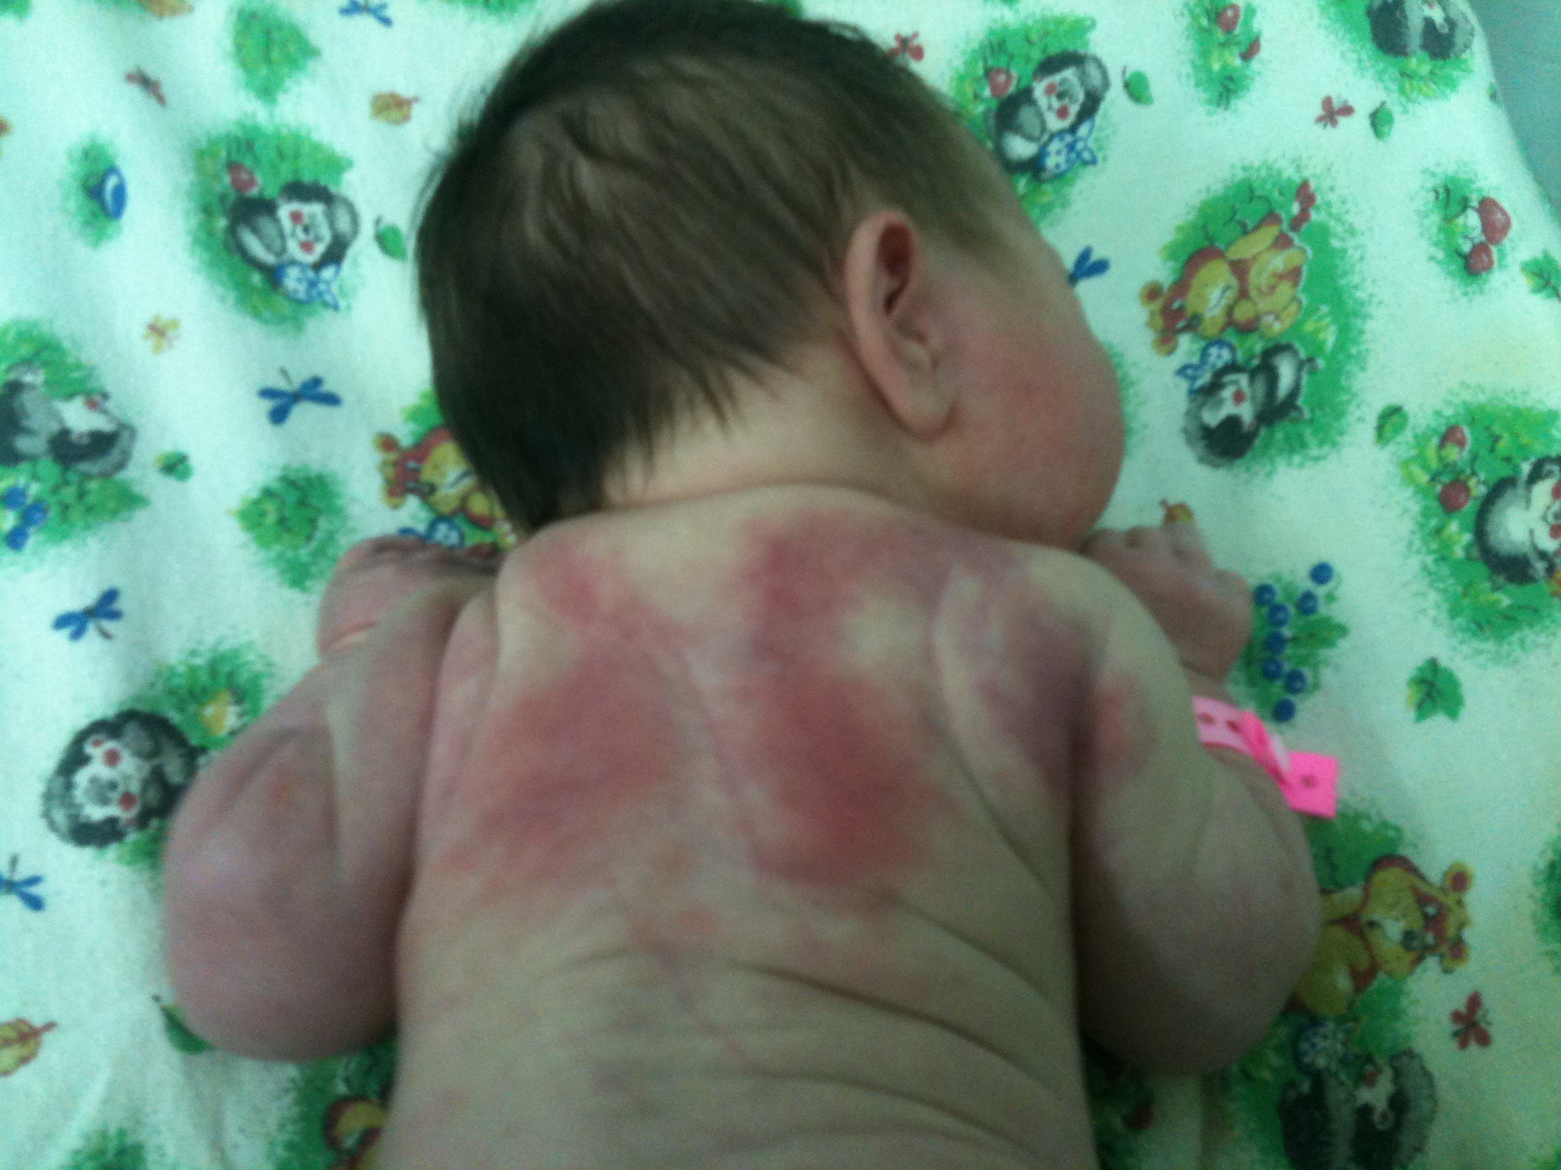
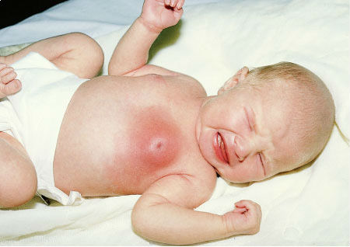
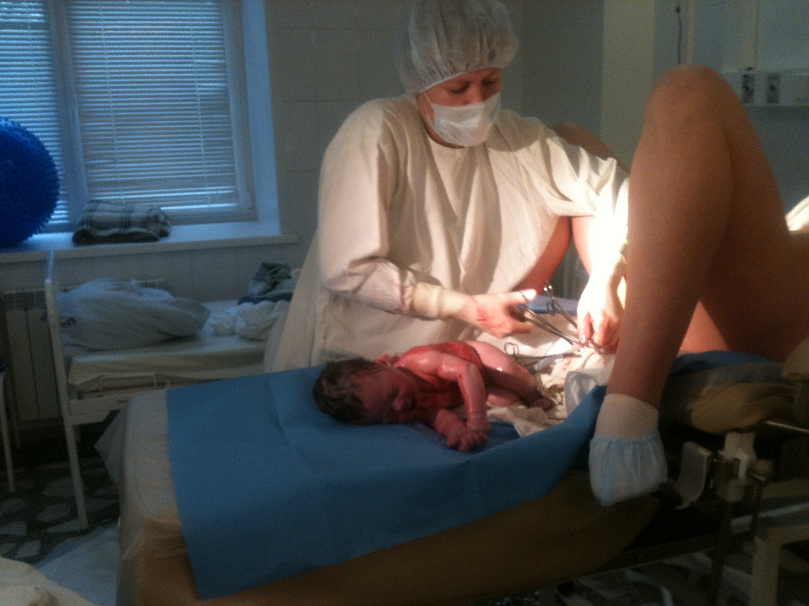

Задание № 3
Задача
Девочка К., родилась от матери 29 лет, соматически здоровой, от 2 беременности, 2 родов. Вредные привычки отрицает. На учете в женской консультации состояла с 8 недель. Беременность протекала с гестозом.
Роды срочные в 38 недель. Родилась доношенная, живая девочка. На момент рождения состояние ребенка удовлетворительное. Оценка по шкале В. Апгар на первой минуте 8 баллов, на пятой 9 баллов. Масса тела 3300 г, длина тела 52 см. Приложена к груди в родовом зале.
Ребенок находился в палате «мать и дитя» с первых суток.
На 3-и сутки жизни при обходе врача-неонаталога мама обратила внимание на симметричное увеличение молочных желез, кожа над ними была слегка гиперемирована, наблюдались скудные выделения беловато-молочного цвета, кроме того у ребенка отмечался отек больших половых губ и обильное слизистое отделяемое серовато-белового цвета.
Температура тела 36,6°С. На осмотр реагирует адекватно, в сознании, крик громкий, эмоциональный, ребенок активный. Находится на грудном вскармливании, сосет активно, грудь захватывает хорошо, питание удерживает. У матери лактация достаточная.
Клинический анализ крови: Нb - 180 г/л, Эр - 5,5∙10¹²/л, Ц.п. – 0,99, тромб – 270∙10⁹/л, Лейк - 7,2∙10⁹/л, п/я – 3%, с – 47%, л – 42%, м – 8%, СОЭ – 5 мм/час.
Общий анализ мочи: цвет – соломенно-желтый, реакция – кислая, удельный вес – 1004, белок отсутствует, эпителий плоский – 1-2 в п/з, лейкоциты – 2-3 в п/з, эритроциты – нет, цилиндры – нет.
Задание
- Поставьте и обоснуйте диагноз ____________________________________________________________________________________________________________________________________________________________________________________________________________________________________________________
- Назначьте обследование
____________________________________________________________________________________________________________________________________________________________________________________________________________________________________________________
- Проведите дифференциально-диагностические мероприятия ____________________________________________________________________________________________________________________________________________________________________________________________________________________________________________________
- Назначьте питание новорожденному
____________________________________________________________________________________________________________________________________________________________________________________________________________________________________________________
- Назначьте лечение новорожденному ____________________________________________________________________________________________________________________________________________________________________________________________________________________________________________________

Литература основная
- Шабалов Н.П. Неонатология / Н.П.Шабалов. ― 6-е изд., испр. и доп., в 2 томах. ― М.: ГЕОТАР-Медиа, 2016. ― Т.2. ― 736 с.

Литература дополнительная
- Клинические рекомендации. Неонатология / под ред. Н.Н. Володина, Д.Н.Дегтярева, Д.С.Крючко. – М. : ГЭОТАР-Медиа, 2019. – 320 с.

